Ребенок-ябеда. Что делать?
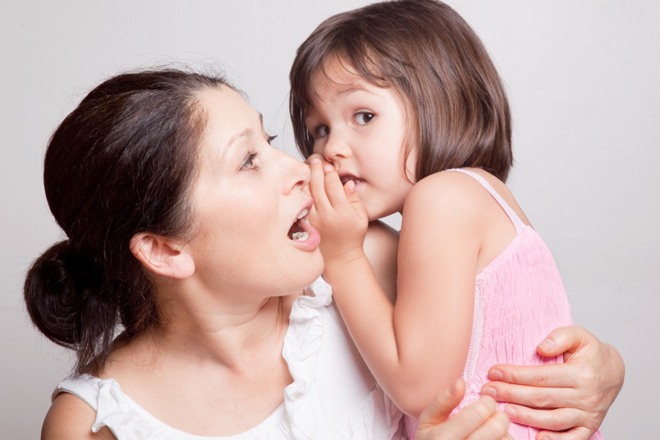
Вряд ли существует человек, который ни разу в жизни не слышал детской дразнилки «Ябеда, корябеда, соленый огурец…». Как правило ябедами называют тех, кто рассказывает о поступках либо о словах своих товарищей, которые последние предпочли бы сохранить в тайне. Когда ребенок делится со взрослыми информацией о том, что «Таня куклу не дает» или «Артем не разрешает поиграть с мячом», ему тут же отвечают, что ябедничать плохо.
Так ли это на самом деле? Что скрывается за этими детскими доносами? Давайте рассмотрим не следствие, а причину, которая стоит в истоках.
Ребенок в возрасте до трех лет еще не умеет прогнозировать последствия своих слов. Поэтому читать нотации на тему «ябеды» ему в принципе бессмысленно. Из-за недостатка социального опыта ребенок еще не может осмыслить положительное или отрицательное значение своего поступка и присваивает оценку своим действиям соответственно реакции взрослых. Если мама похвалила – значит хорошо поступил, пожурила – сделал что-то неправильно.
Трехлетний ребенок еще не ябедничает. Он просто старается своими словами прокомментировать Вам то, что видит.
Лучшей реакцией в данном случае будет переключение его внимания на другой предмет. Отвлеките малыша. «Вика не делает уроки, а смотрит в окно? А чем занимался ты? Расскажи, пожалуйста…». Если Вы послушаете малыша и накажете Вику, тем самым Вы дадите ему на будущее мощный инструмент, к помощи которого он всегда будет прибегать, чтобы решить конфликт в свою пользу.
Иногда ребенок приходит к Вам и жалуется, что кто-то из детей не дает ему игрушку. В данном случае это тоже не ябедничество. Просто он надеется на Вашу помощь, больше чем на собственные силы. Он ищет у Вас подсказку, как ему правильно в данном случае надо поступить.
Ребенок в возрасте 3-5 лет, рассказывая о поступках других детей, также не имеет цель «донести» на другого. Он просто делится своими эмоциями, чувствами, впечатлениями. Поскольку в этом возрасте он активно включается в социальную среду, иными словами социализируется, то ему важно понять для себя: хорошо или все таки плохо поступил товарищ, когда обманул воспитательницу либо обидел свою сестричку.
Таким способом дошкольник выстраивает для себя модель поведения, основываясь на чужом опыте. Поэтому и приводит тревожащие его примеры из чужой жизни. Ему важно знать, что думают взрослые о таком-то поступке и как его оценивают.
Соответственно, выслушивайте своего ребенка и не пресекайте его рассказ словами «прекрати ябедничать». Получив несколько раз отпор на свою откровенность, малыш может замкнуться в себе и никогда больше не поделится с Вами своими переживаниями. Лучше выслушайте его и помогите разобраться в поведении своего товарища. Расскажите можно так поступать или нельзя и объясните почему.
Ребенок младшего школьного возраста на простейшем уровне уже освоил нормы и правила поведения и умеет ориентироваться на них. Он может спрогнозировать реакцию взрослого на свои слова или поступки. И представив эту реакцию, решает: стоит или нет затрагивать данную тему в общении со взрослыми.
Если родители запрещают «ябедничать», не вникают в ситуацию, то и ребенок соответственно такие вещи затрагивать в разговоре не будет. Но это вовсе не означает, что волновать они его перестанут. Он будет искать ответы на свои вопросы. Только вот у кого? Если у родителей бесполезно, у учителя страшно, к кому можно тогда обратиться? И вот этот вопрос особенно актуальным станет в подростковом возрасте. Когда ответ на него даст «уличный авторитет» и организует воспитание Вашего ребенка, ориентируясь на собственное мировоззрение.
Поэтому прежде чем присвоить ребенку ярлык «Ябеда», разберитесь в ситуации. Совместно с ребенком проанализируйте ее. Приучайте малыша к алгоритму Ваших рассуждений, чтобы потом он смог, опираясь на них, выстраивать собственные. Ведь ябедничество – это средство добиться желаемого, своеобразная тактика, позволяющая достичь цель и удовлетворить потребность в безопасности, авторитете, в одобрении и т.д. И эта потребность вполне обоснована. Только тактика избрана ошибочная. Поэтому направить ребенка по другому пути, который также поможет удовлетворить данную потребность – это задача взрослых.
Например, если ребенок стремится стать лидером с помощью «доносов», помогите ему проявить себя по другому. Помогите ему осознать свои сильные стороны, которые помогут добиться ему авторитета среди ровесников. Он рисует, умеет выразительно читать – создайте ситуацию, в которой эти качества наиболее ярко проявятся и этим он снищет уважение своих товарищей.
Если ябедничает из-за чувства ревности, когда на его взгляд младшему братику/сестричке достается больше внимания, чем ему, то пытайтесь «посмотреть» на Ваши с ним отношения его глазами и восстановить нужную ему «справедливость».
Всегда находите время, чтобы выслушать не только то, что говорит ребенок, но и то, что хочет сказать.
А настоящие ябеды - это люди, получающие удовольствие, когда их слова послужили поводом для наказания другого.

Больше информации в группе «Полезная психология для родителей дошколят.» https://vk.com/club196938074

